UPDATE TASK (SALVAR APENAS DEPOIS QUE O STANDARD FOR FINALIZADO)

*SE ESTIVER IMPLEMENTANDO ALGO NO STANDARD, PRECISA CRIAR UM GRUPO DE FUNÇÃO Z*

SE80 -> grupo de funções -> crie e ative.

*sera utilizada para por no grupo de funções no passo da se37*

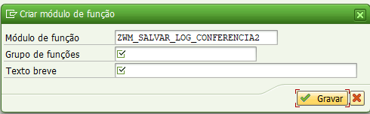

1- Criar um tipo de tabela, se estiver usando estrutura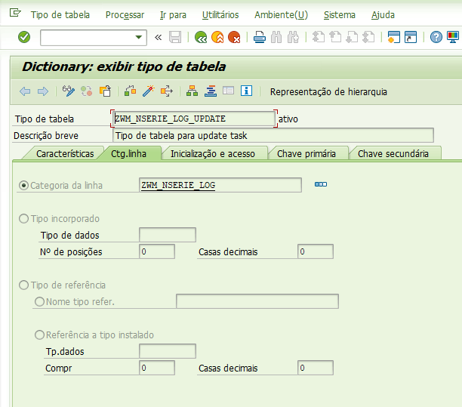

2- SE37 -> Criar um módulo de função.

3- em características, deixar flegado "modulo de atualização" e "inicio imediato".
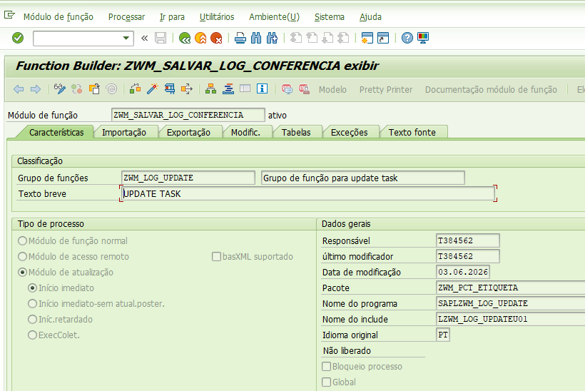

4- aba importação - colocar o nome do parâmetro e o tipo de referência (sua tabela ou seu tipo de tabela).
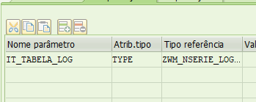
5- aba texto fonte.
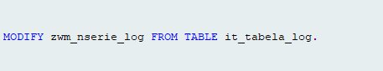

6- chamar função no programa.
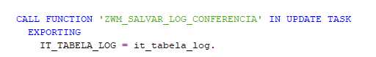
OBS: colocar "IN UPDATE TASK" no fim da call function. (estou passando minha tabela interna que está recebendo os valores ai na frente)

